苏科版2014学年度第一学期8年级物理《第一章 声现象》单元达标测试卷(无答案)

（考试时间：60分钟 满分：100分）
班级: 学号: 姓名: 得分:
一、选择题（本题共15题，每题3分，将唯一正确的答案填入括号中，共45分）
1．如图所示，在学校组织的迎“青奥”活动中，小明进行了击鼓表演。他时重时轻地敲击鼓面，这样做主要改变了鼓声的 （ ）
A．响度 B．音调 C．音色 D．速度
2．如图所示，将悬挂的乒乓球轻轻接触正在发声的音叉，观察到乒乓球被音叉多次弹开；声音消失，乒乓球便会停止运动。此现象表明声音 （ ）
A．是由物体振动产生的 B．可以通过固体传播
C．不能在真空中传播 D．是以波的形式传播的
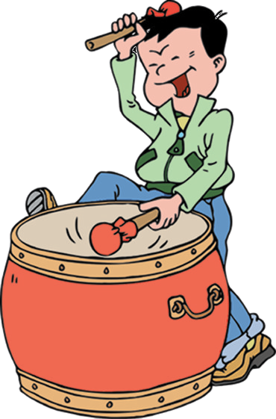
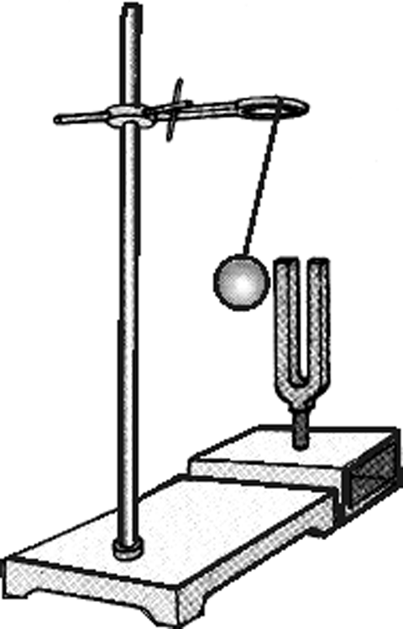
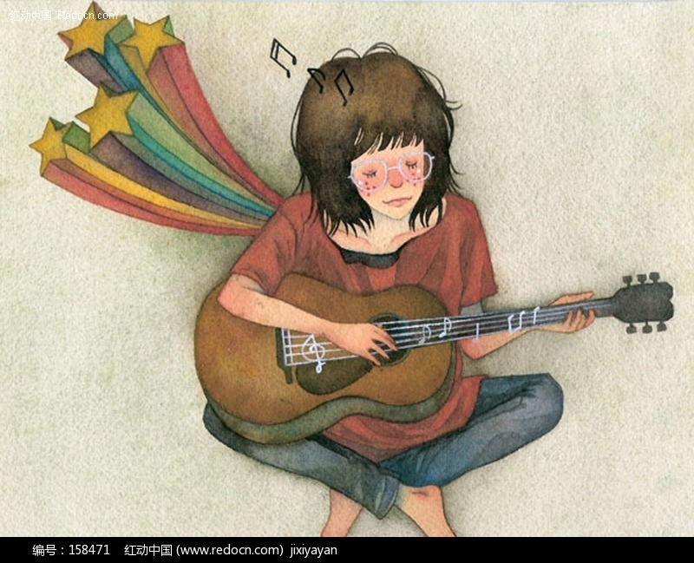

（第1题图）
（第2题图）
（第3题图）

3．如图所示，小芳在艺术节上用吉他弹奏优美的乐曲．对于吉他发出的声音，下列说法正确的是 （ ）
A．乐曲的声音是通过空气传入人耳的
B．变换手指按压弦的位置可以改变声音的响度
C．用力拨动吉他弦可以提高声音的音调
D．拨动不同的吉他弦可以改变吉他的音色
4．与人耳能听到的声音相比，次声波具有较小的 （ ）
A．传播速度 B．传播能量 C．振动幅度 D．振动频率
5．2013年6月20日，女航天员王亚平在中国首个目标飞行器天宫一号上为青少年授课。下列说法正确的是 （ ）
A．王亚平讲课的声音是通过声波传回地球的。
B．王亚平讲课的声音很大是因为她的声音频率很高
C．王亚平讲课发出的声音是由她的声带振动产生的
D．在太空讲话声带不振动也能发出声音
6．依据你所学的声现象知识，下列说法正确的是 （ ）
A．物体只要振动，人们就能听到声音
B．声音越宏亮，在空气中的传播就越快
C．人们能辨别不同乐器发出的声音，是因为它们的音色不同
D．利用超声波给金属工件探伤是利用声波传递能量
7．声音是人们交流信息的重要渠道，下列有关声现象的说法正确的是 （ ）
A．某些路段“禁止鸣喇叭”，这是在声音传播的过程中减弱噪声
B．有些高科技产品，不振动也可以发出声音
C．用超声波能击碎人体内的结石，说明声波具有能量
D．只有主人说出暗语时才能打开“声纹锁”，其辨别声音的主要依据是音调
8．能说明“液体可以传播声音”的事例是 （ ）
A．我们听到雨滴打在雨伞上的“嗒嗒”声 B．我们听到树枝上小鸟的“唧唧”声
C．将要上钩的鱼被岸边的说话声吓跑 D．人在小溪边听到“哗哗”的流水声
9．如图为一枚古钱币，人们常用手指弹银元边缘并移动到耳边听其声音来鉴别银元的真假，这主要是根据声音的 （ ）
A．声速 B．响度 C．音色 D．回音
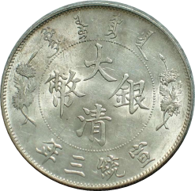
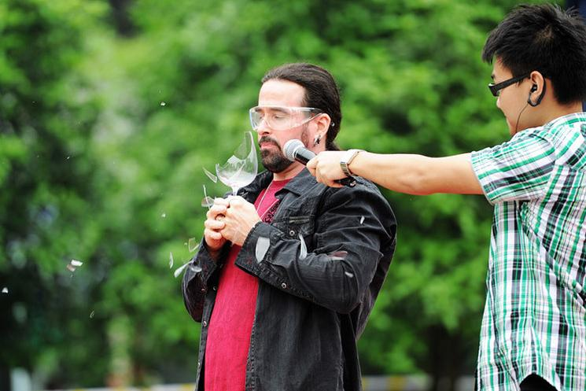
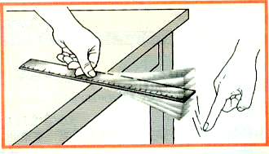

（第9题图）
（第10题图）
（第13题图）

10．美国摇滚歌手杰米·温德拉在我国君山岛大展“狮吼功”，他用高达100dB以上的咏叹调连续震破三个高脚玻璃杯，并被主办方授予“世界吼王”的称号．如图所示为杰米·温德拉用声音将玻璃杯震碎的情境．下列有关他“吼”出声音的说法正确的是 （ ）
A．声音传递了能量 B．声音只在玻璃杯中传递
C．声音是玻璃杯振动产生的 D．声音的分贝数越高其频率越大
11．下列各图描述的实验中，用来说明声音的传播需要介质的是 （ ）

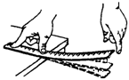
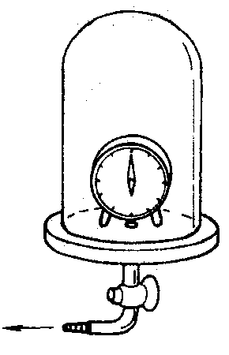
A．发声的音叉
激起水花
B．音叉发出的声音
越响，乒乓球被
弹开得越远
C．钢尺伸出桌面的长
度变短，振动时声
音的音调变高
D．抽取玻璃罩内的
空气，听到罩内
的铃声减小

12．声音在均匀空气里传播过程中，下列会逐步变小的物理量是 （ ）
A．声速 B．音调 C．响度 D．频率
13．如图是“探究影响音调高低因素”的实验装置．下列说法错误的是 （ ）
A．通过改变钢尺伸出桌面的长度来改变钢尺振动的频率
B．多次实验中，保持钢尺振动的振幅相同，运用了控制变量法
C．钢尺伸出桌面越长，振动越快
D．物体振动的快、频率高，发出的声音音调高
14．“广场舞”是中国大妈非常喜欢的一种健身活动。但同时广场舞的音响却给周边住宅楼休息的居民造成了一定影响。为了使双方的利益都得到尊重，和谐相处，你认为采取下哪种方法是有效、合理的 （ ）
A．住宅楼的居民都戴一个防噪声的耳罩 B．禁止广场舞活动
C．跳舞的大妈都戴一个播放音乐的耳机 D．住宅楼内安装噪声监测装置
15．甲声音波形如左图所示，把音调比甲高的乙声音输入同一设置的示波器，乙声音波形是右图中的哪一幅 （ ）
D
C
A B

（第15题图）
二、解答题（本题共10题，合计55分）
16．如图所示，将一支点燃的蜡烛放在扬声器的前方，当扬声器发出较强的声音时，可以看到烛焰随着音乐的节奏晃动．扬声器的纸盆由于 发出声音，声音通过 传到烛焰处，烛焰的晃动说明声音具有 ．
噪 声 监 测
通州区环保局
dB
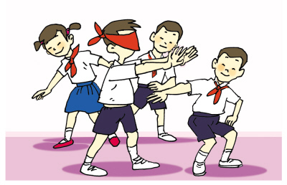

（第17题图）
（第16题图）
（第20题图）

17．如图所示，是同学们在玩游戏，蒙住双眼的小王能辨别周围同学的声音，这是因为不同人声音的 不同，同时，还可以根据声音的 来大致判断周围同学离他的远近．（均选填“响度”“音色”“音调”）
18．某种昆虫靠翅的振动发声.如果这种昆虫在2min内做了1200次振动，频率是 Hz，人类 听到.(填“能”或“不能”)
19．日常生活中声音的“高”与“低”，其物理意义是不同的，有时指音调，有时指响度，例如：一名男低音歌手正在放声高歌，这是的“低”指的是 ；“高”指的是 ．成语“震耳欲聋”，从声音的特性分析，描述的是 的大小．
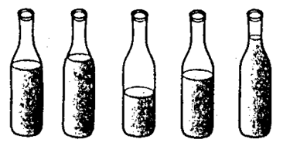
20．控制环境污染是“打造宜居城市，建设优雅通州”的重要举措．居民小区禁止汽车鸣笛是从__________减弱噪声；城区步行街上安装了如图所示的噪声监测装置，该装置显示了噪声的__________（选填“音调”、“响度”、“音色”）．
A B C D E
21．在班里举行小型音乐会，小刚同学在5个相同的水瓶中灌入不同高度的水，敲击它们，就可以发出不同音调的声音来.但瓶子的顺序排乱了，若按音调由高到低的顺序排列，则正确的瓶子编号是 .小明同学对着这5个瓶口也能吹出不同音调的声音，此时发声音调最高的瓶子编号是 .
（第21题图）
22．利用声速进行定位测距是一项重要能力，现查阅资料，得 到声音在某些物质中的传播速度如右表所示。则请你根据以下信息计算：
物质 | 速度（m/s）
空气 | 340
水 | 1500
松木 | 3320
铁 | 5000

（1）夏天下暴雨前，往往电闪雷鸣，如果在看到闪电后4s听到雷声，那么闪电处距人约 m.（2）在与海平面垂直的方向上，运用声呐向海底发射超声波。如果经4s接收到来自大海底的回波信号．则该处的海深为__________m.（3）一位同学在一根足够长且管中充满水的铁管一端敲击一下，另一位同学在管子另一端听，如果听到第一次和第二次敲击声的时间差为0.35s，则这条直铁管的长度约为 m。
23．小明想比较几种材料（衣服、锡箔纸、泡沫塑料）的隔音性能，除了待检测的材料外，可利用的器材还有：音叉、机械闹钟、鞋盒。
（1）在本实验中适合做声源的是 ；
（2）小明将声源放入鞋盒内，在其四周塞满待测材料，他设想了两种实验方案，你认为最佳的是 。你不选择另一种方案的理由是 。
A．让人站在距鞋盒一定距离外，比较所听见声音的响度。
B．让人一边听声音，一边后退，直至听不见为止，比较此处距鞋盒的距离。
材料 | 衣服 | 锡箔纸 | 泡沫塑料
距离 | 较长 | 最长 | 短
响度 | 较响 | 较响 | 弱

（3）实验结果如表所示，则待测材料隔音性能由差到好的顺序为 。
24．在学习吉他演奏的过程中，小华发现琴弦发出声音的音调高低是受各种因素影响的，他决定对此进行研究.经过和同学们讨论，提出了以下猜想：
猜想一：琴弦发出声音的音调高低，可能与琴弦的横截面积有关
猜想二：琴弦发出声音的音调高低，可能与琴弦的长短有关
猜想三：琴弦发出声音的音调高低，可能与琴弦的材料有关
为了验证上述猜想是否正确，他们找到了表中所列9种规格的琴弦，因为音调的高低取决于声源振动的频率，于是小华又借来一个能够测量声源振动频率的仪器进行实验.
（1）为了验证猜想一，应选用编号为 、 、 的琴弦进行实验.
（2）为了验证猜想二，应选用编号为 、 、 的琴弦进行实验.
（3）表中有的材料规格还没填全，为了验证猜想三，最好填上该项内容.请在表中填上所缺数据.
（4）随着实验的进行，小华又觉得琴弦音调的高低，可能还与琴弦的松紧程度有关，为了验证这一猜想，必须进行的操作是： .
（5）该探究实验采用的物理研究方法是___________________.
编号 | A | B | C | D | E | F | G | H | I
材料 | 铜 | 铜 | 铜 | 铜 | 铜 | 铜 | 铁 | 尼龙 | 尼龙
长度（cm） | 60 | 60 | 60 | 80 |  | 100 | 80 | 80 | 100
横截面积（mm²） | 0.76 | 0.89 | 1.02 | 0.76 |  | 0.76 | 1.02 | 1.02 | 0.89

25．右图为一声速测量仪器的使用说明书，下图为实验装置图，
阅读右图使用说明书，然后回答问题。
使 用 说 明 书
（1）实验装置如图所示，甲、乙是声信号采集器，
（2）复位后用棒锤敲打铜铃，声音被甲、乙接受。
（3）液晶屏显示甲、乙接受到信号的时间差，单位为秒（s）。

（1）若把铜铃放在甲、乙的中点即S₁= S₂，则液晶显示屏
的示数为 s.
（2）若一同学将铜铃放到甲的左边，并与乙在一条直线上，
则铜铃离甲越远，液晶显示屏的数值 .
(填“变大”、“变小”或“不变”)
（3）该同学想验证温度越高，声速越大，把铜铃固定放在甲
的左边，然后加热甲乙之间的空气，则液晶显示屏的数
值将 （ ）
A．变大 B．变小 C．不变 D．无法判断
（4）如下图中，把铜铃放在甲、乙之间，已知S₁=0.2m，S₂=0.6m，液晶显示屏上显示： 0.00125s ，则此时声速约为 m/s.
S₂

甲 铜铃 乙

S₁

s

液晶显示屏

